- Ref couleur imprimeur Boulay, Caroline = 232 / 238 / 240
Poids réel ( la Poste ) pour 1 carton de 6 bouteilles avec intercalaire = 8 KG 580
Pour un carton de 12 bouteilles avec 2 intercalaires = 16KG 900
Poids palette : 120 X 100 = 30 KG / 80 X 120 = 25 KG
Code embouteilleur AF GROS : 21492 B
Code embouteilleur FP : 21054 N
DOMAINE AF GROS : siret = FR 144 204 259 69 / Accise FR 98 117 E 01 50
CVI 21 492 03 160
François PARENT : siret = FR 84 38 39 67 346 000 16 / Accise FR 93 117 E 0264
CVI 21 054 80 410
Procédure de secours pour la rédaction d’un DAE = rangé dans le dossier CCI (avec les certificats d’origine)
Poids d’un carton de 6 MAGNUMS : 16 KG 900
Poids d’une caisse bois avec Jéroboam « full » : 7KG 600
EORI François PARENT : FR 42 04 259 69 00011
EORI AFG : FR 38 39 673 46 000 16

Dimension d’un carton de 12 bouteilles : 50 cm de longueur X 31 cm de largeur X 18.5 cm de hauteur.
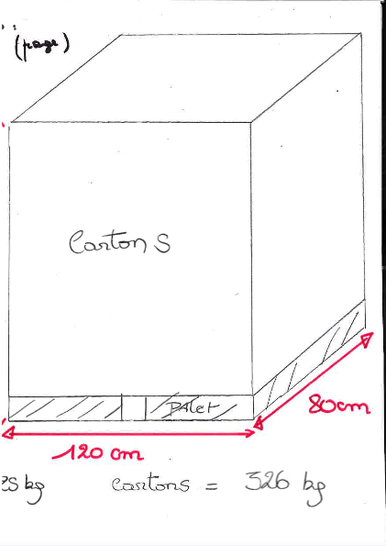
Dimension : 1 m 50 en hauteur (avec palette)

Dimensions d’une boite bois MAGNUM :
Longueur : 38.5 cm / Largeur 13 cm / Hauteur 12.5 cm
Dimensions d’une boite bois Jéroboam :
Longueur : 52.5 cm / Largeur 15.5 cm / Hauteur 15 cm.

